**Morfovirtual 2022**

**VI Congreso virtual de Ciencias Morfológicas.**

**Sexta Jornada Científica de la Cátedra Santiago Ramón y Cajal.**

**TABAQUERA ANATÓMICA: UN REPASO ANATÓMICO Y SU INTERÉS CLÍNICO.**

**Autores:** Sr.Leonel Iván Schmidt, Srta. Selene Regonat, Srta. María Pilar Perrotta Villacorta, Sr. Gastón González Vedoya, Dr. Albino Damián Vicentín, Prof. Dr. Arturo Martín Gorodner.

**Lugar de Trabajo:** Cátedra II de Anatomía Humana Normal - Facultad de Medicina – U.N.N.E. - Sargento Cabral 2001 C.P. (W 3400 BKE) Corrientes. Argentina.

**Teléfono / Fax**: +54(364) 4333998  
**E-mail:** [leoschmidt615@gmail.com](mailto:leoschmidt615@gmail.com)

**RESUMEN:**

En el carpo posterolateral y con el pulgar en extenso-abducción, se manifiesta en la piel una depresión denominado Tabaquera Anatómica, delimitada lateralmente por los salientes de los tendones de los músculos abductor largo del pulgar y extensor corto del pulgar, y medialmente por el tendón del músculo extensor largo del pulgar. En dicha depresión triangular se realizan diferentes tipos de procedimientos quirúrgicos como semiológicos.

**Objetivos:** Conocer la anatomía de la tabaquera anatómica y comprender la utilidad clínica.

**Materiales y métodos:** Se utilizó un miembro superior derecho de un cadáver adulto conservado en formaldehido diluido al 40 %. En la región de interés, se realizó la disección por planos donde se tomaron fotografías de la disección y de una vista radial del carpo y mano de un colaborador para su correlación clínica.

**Resultados:** La región anatómica fue observada y analizada en detalle mediante una disección cuidadosa, sin descubrir variantes.

**Discusión:** La muestra antes mencionada se corresponde con una descripción clásica en concordancia con las literaturas consultadas.

**Conclusión**: Hemos aprendido de manera clara y concisa, la importancia de la tabaquera anatómica con sus estructuras y contenido y las diferentes aplicaciones clínico-procedimental. Destacamos con esta revisión, dar continuidad en la realización de disecciones para una tarea docente e investigativa continua.

**INTRODUCCIÓN**

En la parte posterolateral del carpo y con el pulgar en extenso-abducción, se manifiesta en la piel una depresión elongada que corresponde a un espacio denominado: Tabaquera Anatómica1 (Figura 1 y 2). Sus límites están dados por estructuras tendinosas, lateralmente por los tendones de los músculos abductor largo del pulgar y extensor corto del pulgar2, y medialmente por el tendón del músculo extensor largo del pulgar. El suelo óseo pertenece a la estiloides radial en sentido craneal y al escafoides en sentido caudal, mientras que el techo lo representa fascia superficial en donde podemos afinar la vena cefálica (VC)3 y la piel.

La arteria radial (AR) penetra en la región posterior de la muñeca rodeando la cara lateral de la articulación radiocarpiana, después atraviesa oblicuamente el fondo de la tabaquera anatómica, donde se apoya sobre el hueso trapecio, cruza la cara profunda del tendón del músculo extensor largo del pulgar y alcanza el extremo superior del primer espacio interóseo del metacarpo, en donde lo perfora y llega a la palma de la mano donde se anastomosa con la rama del arco palmar profunda, colateral de la arteria cubital y ambas forman el arco palmar profundo. En la tabaquera anatómica, la arteria radial da origen a la arteria dorsal del pulgar y a la rama dorsal del carpo, esta última forma anastomosándose con una rama análoga de la arteria cubital, la red dorsal del carpo.

Según Testut & Latarjet (1975)4, en una persona viva, cuando los músculos que circunscriben esta zona se contraen, la piel se deprime formando una fosa prolongada y poco profunda, en la que los antiguos depositaban su rapé antes de aspirarlo directamente por las fosas nasales; por eso su nombre de Tabaquera Anatómica.

En cuanto a su tamaño, en el estudio de Tubbs et al.3, la altura promedio de la tabaquera anatómica fue de 6 cm y el ancho promedio en su base fue de 1,5 cm.

En relación al contenido, la rama superficial del nervio radial (RSNR) es una de sus ramas terminales de dicho nervio. Tanto Rouviere & Delmas2 como Latarjet & Ruíz-Liard5, indican que este ramal cuenta con 3 terminales; una rama lateral, una intermedia y una medial. El estudio de Tubbs et al3. mostró que la RSNR en general estaba profunda a la VC y tenía dos ramas que cruzaban la AS en 29 de las 30 muestras, y 3 ramas en 1 de las 30 muestras. Estas ramas se originaron siempre distalmente al tendón del músculo extensor corto del pulgar. Samarakoon et al. (2011)6 disecaron 25 muñecas y antebrazos, y observaron que en la mayoría de las muestras (68%), la VC y ​​el RSNR se cruzaban al menos una vez, e incluso dos veces.

**OBJETIVOS**

* Conocer la anatomía de la tabaquera anatómica.
* Comprender la utilidad clínica de la tabaquera anatómica.

**MATERIALES Y MÉTODOS**

Se realizó la disección en un miembro superior derecho de un cadáver adulto conservado y fijado en formaldehido diluido al 40 %, en la región de interés y por planos. Se empleó elementos de magnificación óptica (lupa) e instrumental de microcirugía. Se tomaron fotografías que se destacan e ilustran la tarea realizada.

Se recuperó información de libros y artículos en inglés y español, publicados en las bases de datos PubMed y ScienceDirect utilizando términos como “tabaquera anatómica”, "caja de rapé anatómica" y "fóvea radial".

**UTILIDAD CLÍNICA DE LA TABAQUERA ANATÓMICA**

Según Manuel J. Liévano et al (2019)8, la vía de acceso radial izquierdo distal por la tabaquera anatómica es útil y práctica para la realización de angiografía coronaria, y se convierte en una opción atractiva y factible tanto para los pacientes como para los operadores, con tiempos de fluoroscopia y cantidad de medio de contraste utilizada similar a la de otras vías de acceso vascular.

La fractura de escafoides corresponde a la fractura más frecuente de los huesos del carpo (60-70%). Comúnmente se producen por mecanismos de mediana energía en adultos jóvenes (15- 30 años), el 90% es en hombres, dicha entidad puede manifestarse clínicamente con dolor espontáneo en la mitad radial de la muñeca; se provoca dolor más intenso a la presión a nivel del fondo de la tabaquera anatómica, puede existir hematomas o aumento de la cavidad de la fosa en dicha región9.

La tenosinovitis de Quervain, es otra de las patologías que pueden observarse en esta región. Corresponde a una inflamación estenosante tenosinovial del extensor corto del pulgar y abductor largo del pulgar en su paso por el primer compartimento extensor de la muñeca10.

Una de las localizaciones de la fístula arteriovenosa (FAV) radiocefálica es la tabaquera anatómica11, usando la rama posterior de la arteria radial entre los tendones extensores corto y largo del pulgar, que tiene una mayor complejidad técnica, pero con unas permeabilidades del 65% al año y del 45% a los 5 años, permitiendo conservar todo el trayecto venoso para futuros reimplantes proximales.

**RESULTADO Y DISCUSIONES**

La muestra antes mencionada y tal como se describe en la literatura clásica, no hemos encontrado variaciones anatómicas en su formación y contenido de la tabaquera anatómica.

**CONCLUSIONES**

De lo realizado, hemos aprendido de manera clara y concisa, la importancia de la tabaquera anatómica y las diferentes aplicaciones clínico-procedimental, teniendo presente las estructuras de referencia que la componen y su contenido, este último desde lo vascular ante posibles daños como hemorragias.

Con esta revisión y desde una anatomía clásica, agradecer la posibilidad de continuar en realizar disecciones para una tarea docente e investigativa continua.

**BIBLIOGRAFÍA**

1. Bouchet, Cuilleret. Anatomía descriptiva, topográfica y. Funcional. Miembros superiores. Editorial médica panamericana. 4ª reimpresión. 1993.
2. Rouviere, delmas. Anatomía humana descriptiva, topográfica y funcional. Editorial masson. Ed. 11ª. 2005.
3. Tubbs, RS; Salter, EG & Oakes, WJ La tabatière anatomique. Clin. Anat., 19(4):299-303, 2006.
4. Testut, L. & Latarjet, A. Compendio de Anatomía Descriptiva. Barcelona, ​​Salvat Editores SA, 1975.
5. Latarjet, M. & Ruíz-Liard, A. Anatomía humana. 4ª ed. Buenos Aires, Editorial Médica Panamericana, 2007.
6. Samarakoon, LB; Lakmal, KC; Thillainathan, S.; Bataduwaarachchi, VR; Anthony, DJ & Jayasekara, RW Relaciones anatómicas de las ramas sensoriales superficiales del nervio radial: un estudio cadavérico con implicaciones clínicas. Seguridad del paciente Surg., 5(1):28, 2011.
7. Cerda A, del Sol M. Anatomical snuffbox and it clinical significance: A literature review. Int J Morphol [Internet]. 2015 [cited 2022 Sep 11];33(4):1355–60. Available from: <https://www.scielo.cl/scielo.php?script=sci_arttext&pid=S0717-95022015000400027&lng=en&nrm=iso&tlng=en>
8. Liévano MJ, Villegas JE, Sánchez Cantillo J de J, Acosta G. Abordaje radial distal izquierdo a través de la tabaquera anatómica para la realización de angiografía coronaria. Rev colomb cardiol [Internet]. 2020;27(5):414–9. Available from: <http://www.scielo.org.co/pdf/rcca/v27n5/0120-5633-rcca-27-05-414.pdf>
9. Uandes.cl. [cited 2022 Sep 11]. Available from: <https://www.uandes.cl/wp-content/uploads/2020/03/Ortopedia-y-Traumatologia-Basica.pdf>
10. Centro MO, Camacho J, Carlos G, Fdz G, Consultorio N 154, Galindo JC. Www.medigraphic.com [Internet]. Medigraphic.com. [cited 2022 Sep 11]. Available from: <https://www.medigraphic.com/pdfs/orthotips/ot-2007/ot074e.pdf>
11. Fístulas Arterio-Venosas para Hemodiálisis [Internet]. Nefrologiaaldia.org. [cited 2022 Sep 11]. Available from: <https://www.nefrologiaaldia.org/es-articulo-fistulas-arterio-venosas-hemodialisis-332>

**ANEXOS**

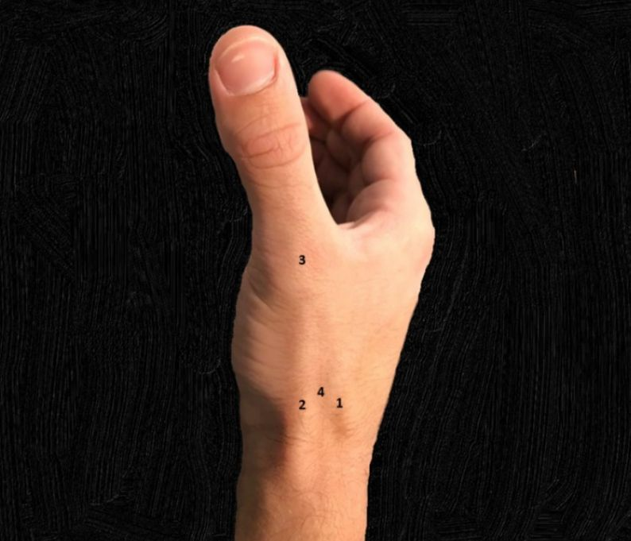

**Figura N°1:**  Vista posterolateral de la muñeca derecha (límites de superficie). 1: tendón del músculo extensor largo del pulgar. 2: ​​tendón del músculo extensor corto del pulgar y tendón del músculo abductor largo del pulgar. 3: cabeza del primer metacarpiano. 4: Tabaquera Anatómica.

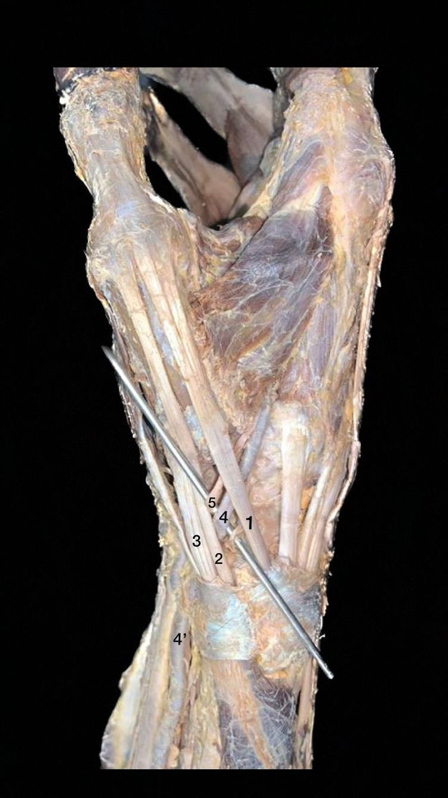

**Figura N°2:** Vista posterolateral de la muñeca derecha (Disección). 1: Tendón del músculo extensor largo del pulgar. 2: Tendón del músculo extensor corto del pulgar. 3: Tendón del músculo abductor largo del pulgar. 4: Arteria radial en su trayecto por la Tabaquera Anatómica. 4’: Arteria radial (canal del pulso). 5: Venas radiales.